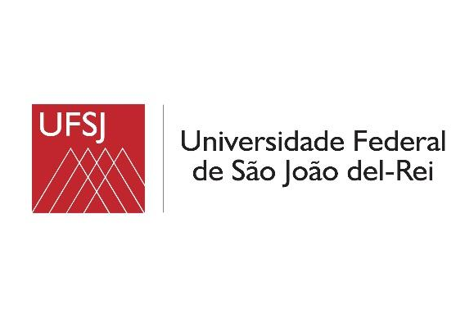
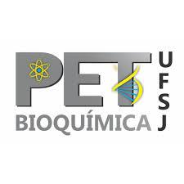

EDITAL Nº001/2021/PET BIOQUÍMICA, SELEÇÃO DE ALUNOS PARA O PROGRAMA DE EDUCAÇÃO TUTORIAL
Horário das Entrevistas
Todas as entrevistas serão realizadas no dia 12-03-2021
Nome | 12/03 - Horário
Yasmim Celen de Castro Vieira | 13:30 hs
Eduardo Thomaz | 13:50 hs
Fernanda Braz Aguiar | 14:10 hs
Selena Almeida Borges | 14:30 hs
Celso Judson Tadeu Batista Ferreira | 14:50 hs
Kethellen Geovana Fagundes Santana | 15:10 hs
Giovanna Puchetti Bianchi | 15:30 hs
Gabrielly Fernanda Nicola Opini | 15:50 hs

O link da entrevista será enviado por email na quinta feira 11-03 e o candidato deve entrar no link na hora marcada.
Prof. Dra. Débora de Oliveira Lopes
Tutora do Grupo PET-BIOQUÍMICA

